**17 Сборки, библиотеки, атрибуты, директивы**

**Задание №1:** Создать библиотеку с двумя классами: Треугольник (методы ввода сторон, проверки на существование, вычисления периметра, вычисления площади, определения вида треугольника (разносторонний, равнобедренный, равносторонний)); Прямоугольник (методы ввода сторон, вычисления периметра, вычисления площади).

Листинг программы:

using System;

using GeometryLibrary;

class Program

{

static void Main()

{

Triangle triangle = new Triangle(5, 5, 5);

Console.WriteLine($"Треугольник ({triangle.GetTriangleType()}):");

Console.WriteLine($"Периметр: {triangle.GetPerimeter()}");

Console.WriteLine($"Площадь: {triangle.GetArea()}");

Rectangle rectangle = new Rectangle(4, 6);

Console.WriteLine("\nПрямоугольник:");

Console.WriteLine($"Периметр: {rectangle.GetPerimeter()}");

Console.WriteLine($"Площадь: {rectangle.GetArea()}");

}

}

Анализ результатов:

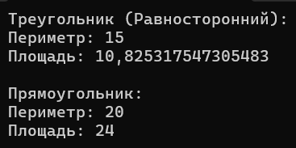

Рисунок 17.1 – Результат работы программы

**Задание №2:** Создать свою библиотеку на индивидуальную тему и

продемонстрировать ее функциональность.

Вариант 13: Телефоны.

Листинг программы:

using System;

using System.Numerics;

using PhoneLibrary;

class Program

{

static void Main()

{

Phone myPhone = new Phone("Apple", "iPhone 15", "+375291234567");

myPhone.ShowInfo();

myPhone.MakeCall("+375297654321");

}

}

Анализ результатов:

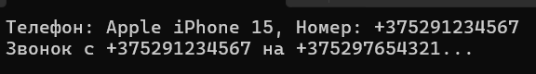

Рисунок 17.2 – Результат работы программы